Guía 4°tos básicos
Educación Física
“Cultura deportiva en pueblos precolombinos de América”

Objetivo priorizado OA 11: Practicar actividades físicas, demostrando comportamientos seguros, como: realizar un calentamiento en forma apropiada; utilizar de manera adecuada los materiales y las instalaciones para evitar el riesgo personal y de otros; escuchar y seguir instrucciones; asegurar de que el espacio está libre de obstáculos.
-Antes de comenzar la lectura te sugiero que veas el video que ha sido enviado junto a esta guía.
Cultura deportiva en pueblos precolombinos de América
Los ejercicios físicos y las competencias deportivas de las culturas precolombinas de nuestro continente, tanto del hemisferio norte, como del centro y del sur, tenían su máxima expresión en el juego de pelota, pero también practicaban el tiro con arco, la caza, la pesca, la caminata y las carreras de velocidad.
Los aztecas, se dice que practicaban el tlachtli, una mezcla entre tenis, fútbol y baloncesto en el que se prohibía el uso de las manos y los pies y el capitán del equipo derrotado era sacrificado
El juego lo practicaban guerreros, pues era muy peligroso por la velocidad y el peso de la pelota (3kg), aun así iban protegidos con un cinturón ancho y pesado de madera o cuero y las rodillas y caderas las llevaban cubiertas.
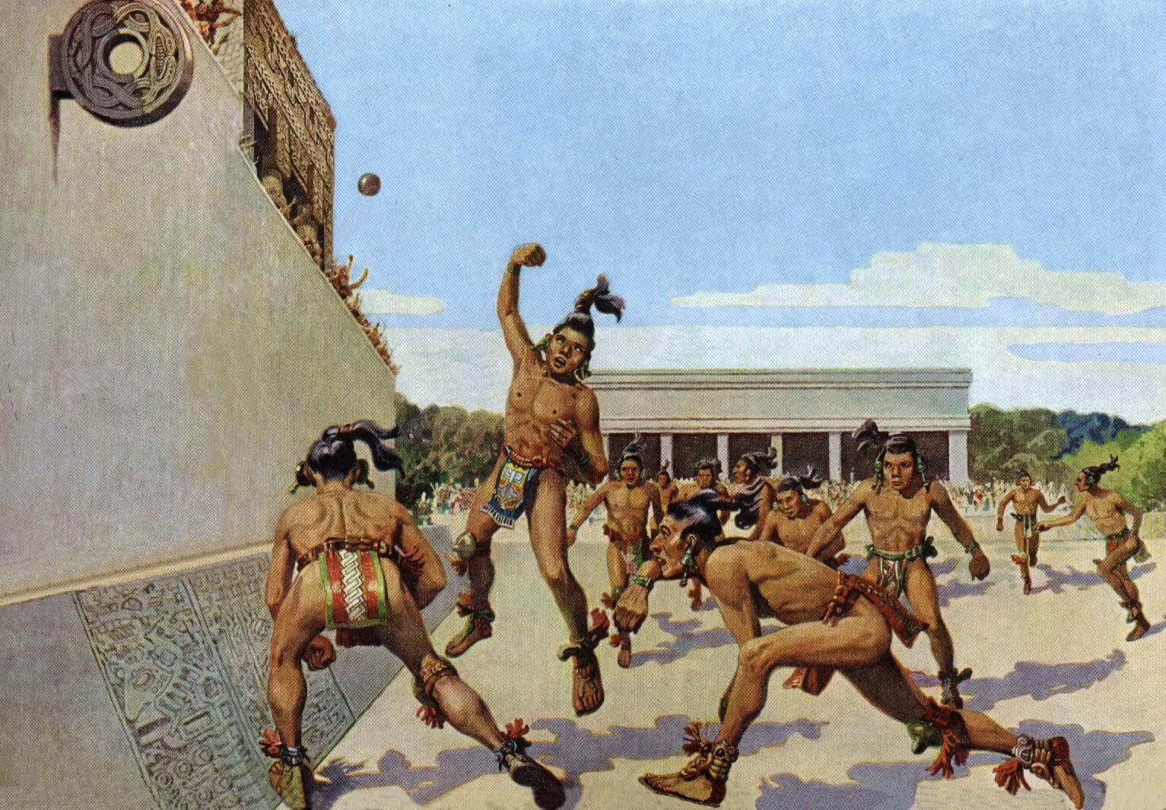

Los Mayas, durante siglos, el Juego de Pelota Maya fue parte fundamental de la vida los que pertenecieron a la cultura maya. Como testigos mudos de ese pasado, hoy vemos vestigios y ruinas de los enormes campos de juego de pelota en México y Centroamérica. El más grande y conocido es el Juego de Pelota de Chichén Itzá.
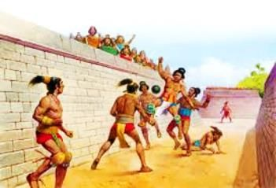

Los Incas, el fútbol es un juego muy tradicional que se viene practicando desde generaciones atrás, sin embargo, el juego de la pelota también era ejercido por los incas en el Imperio Incaico. 'El juego de pelota' como se le denomina desde su origen en Perú, apareció desde hace 3.000 años.
Otro deporte practicado muy a menudo por los incas fue la lucha libre, en la cual los jóvenes con derecho gobernar se enfrentaban en luchas de a cuerpo en la cual el vencedor era reconocido como el futuro gobernante.
PARTICIPACIÓN DE LAS MUJERES:
Hasta el día de hoy no está del todo claro si el juego de la pelota de los Incas era parecido al fútbol soccer de hoy, lo cierto es que unas crónicas hablan de que Manco Inca fue muerto tras haberle ganado una partida de pelota a su custodio español, aunque unos dicen que fue una especie de ajedrez el que causó la furia del invasor. Según historiadores de la época. Además, se dice que las mujeres también participaban de del juego de pelota pero el asunto no está claro, pero refuerza esta idea diversos grupos femeninos que se formaron a raíz de esta actividad.
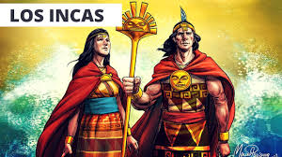

Actividad:
Responde las siguientes preguntas en base a lo leído:
- Menciona al menos dos diferencias y dos similitudes que presentan los pueblos precolombinos de América en su deporte y actividad física.
- ¿Qué partes del cuerpo humano, usaban más al practicar sus respectivos deportes?
- ¿Cuál crees tú que era la condición física que presentaban estos jugadores? Argumenta

Recuerda que ante cualquier duda que presentes puedes escribirme a: Roberto.hernandez@laprovidenciarecoleta.cl

